13.03.2025

Styret

Drammensfjordens seilforening

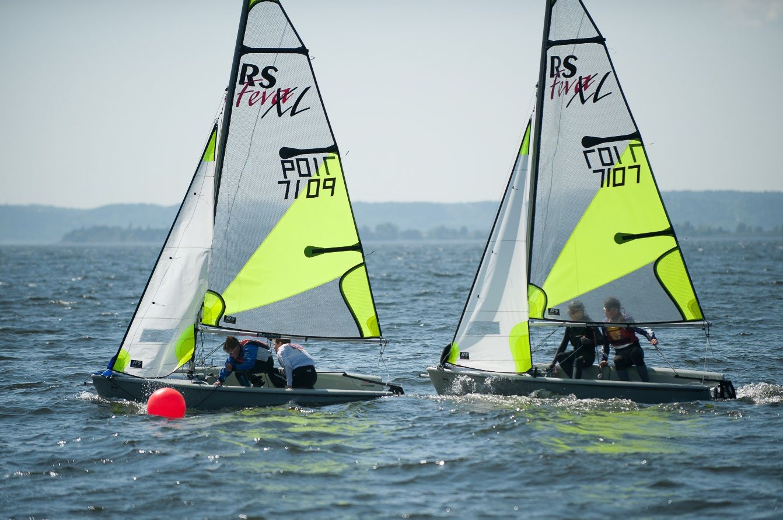

Strategiplan for Drammensfjorden seilforening

2025- 2028

Formål.

Strategiplanen skal gi langsiktige føringer for klubbutvikling, styrearbeid og økonomi. Den skal gi retning og noe å strekke seg etter og er utgangspunkt for prioriteringer mer enn målbare mål. Planen tar utgangspunkt i foreningens formål, visjon og misjon. Planen har et tidsperspektiv på 3 år. Den rulleres årlig og godkjennes av årsmøtet. Strategiplanen inneholder også handlingspunkter – og de viktigste av disse trekkes ut i årets handlingsplan

Formålet med Drammensfjorden Seilforening er nedfelt i DSF lover. Formålet med DSF er:

* Å fremme seilsport og friluftsliv i sunne former, og å drive idrett organisert i Norges idrettsforbund og olympiske og paralympiske komité (NIF)
* Arbeidet skal preges av frivillighet, demokrati, lojalitet og likeverd. All idrettslig aktivitet skal bygge på grunnverdier som idrettsglede, fellesskap, helse og ærlighet

Visjon

Seilglede – først og fremst

Forklaring til visjonen:

Seilglede er et positivt ladet ord, som appellerer til følelsene. Det uttrykker vel det som gjør at vi driver med dette, at vi skal ha det gøy, trives og gjøre noe vi liker uavhengig nivå på seilingen vår. Når ordet ligger inne i en visjon, er det forpliktende – det er noe vi skal strekke oss etter hele tiden, og det vil være veldig retningsførende, omtrent som et fyrtårn.

*«Først og fremst»*, har en todelt betydning. Den første betydningen er at dette understreker at det er viktig for oss, at det er dette vi setter først.

Den andre er at det spiller på ambisjoner for oss som seilere og for oss som forening. Vi ønsker å ligge litt foran – helst først. På regattabanen – på aktiviteter, på klubbdrift osv.

Misjon

Drammensfjorden Seilforening skal være det naturlige førstevalget for innbyggere i Drammensregionen som er interesserte i seilbåtlivet og/eller seilsport. Klubben skal gjennom sine medlemmer, arrangementer og anlegg gi et trygt og inkluderende miljø med rom for de fleste ambisjonsnivåer.

Strategi og forutsetninger.

Drammensfjorden Seilforening skal nå sin visjon, misjon og formål ved å satse målbevisst på flere områder samtidig, for å være det naturlige førstevalget for både seilinteressert ungdom, turseilere og seilere med ambisjoner på regattabanen på nasjonalt nivå.

Foreningen har noen fortrinn og forutsetninger vi må utnytte og utvikle for å lykkes:

* Et svært godt havneanlegg på Solum – fullverdig idrettsanlegg
* Et fantastisk sted i Seilkroa på Rødtangen, inklusive bryggeanlegg
* Diversitet i medlemsmassen
* Et stort antall seilere med bred erfaring og store kunnskaper
* Mange nye og nysgjerrige medlemmer
* En medlemsmasse med stor kompetanse på mange områder, og med et stort nettverk.
* Et levende ungdoms- og jollemiljø på Rødtangen.
* Et antall ildsjeler som nedlegger betydelig innsats
* Medlemmer som sportslig har hevdet seg godt på nasjonalt nivå i mange år.
* En levende seniorgruppe som har vist seg å bidra sterkt til å skape er godt miljø, og til praktiske oppgaver.
* Et forholdsvis rimelig prisnivå.

**Noen sentrale momenter for strategien:**

* Økt innsats for å bygge en klubbkultur og øke stoltheten og samhørighetsfølelsen blant medlemmene
* Vi skal jobbe målbevisst for å gjøre foreningen til et sted for glede og trivsel
* Gi et økt aktivitetstilbud til medlemmene og engasjere flere i aktivitetene.
* Jobbe for å gjøre DS til regionens førstevalg for seilaktiviteter med større vekt på å nå seilinteresserte utenfor klubben.
* Utvikle foreningen slik at vi kan ta ansvar for all sportslig seilaktivitet i Drammensfjorden
* Satse på kurs og opplæring for klubbens medlemmer og utenforstående
* Langsiktig og nøktern forretningsdrift, for å holde kostnadene nede
* Lavterskeltilbud både med hensyn til deltagelse, kunnskaper og kostnader
* Knytte foreningen tettere til idrettskretsen, og utnytte de ressursene idrettsforbundet har å tilby.
* Arbeide aktivt og målrettet for å skaffe pengestøtte og andre bidrag til foreningen, ved å søke støtteordninger, legater og andre mulige kilder
* Videreutvikle samarbeidet med «Vindskift» for å øke kontaktflaten, synlighet og goodwill.

**Solum**

Solum er et fullt utviklet havneanlegg beregnet for større båter, og muligheter for jolleseiling. Har klubbhus med alle fasiliteter som garderobe, dusj, kjøkken og samlingsplass. Det er et fullverdig idrettsanlegg finansiert delvis med tippemidler.

**Prisnivå**

* Sommer- og vinterhavn som med mål om å ligge på gjennomsnitt eller under prisene for plasser i Oslofjorden.
* Miljøet, servicenivået og kostnadene skal gjøre at det er ventelister på mer enn 10 båter som ønsker båtplass.

**Utnyttelse og tilpasninger til nye tider**

* Endringene i båtstørrelser og dyptgående må møtes med tiltak som kan gjøre havnen mer fleksibel
* Vurdere sammenslåing av båtplasser Økt innsats for å få tillatelse til moderat mudring,
* Mer bruk av omfordeling av plasser.
* Søke samarbeid med andre foreninger og eventuelt kommunen for muligens å utvide og utnytte anlegget videre. Herunder vurdere mulighet for å utnytte området utenfor klubbhuset og dypvannskaia ved gassanlegget.
* Vi skal også søke samarbeid for om mulig å kunne utnytte tomta gassanlegget nå ligger.
* Åpne for å leie ut ledige plasser til motorbåter når vi ikke klarer å fylle opp med seilbåter. Motorbåter skal ikke tilbys fast plass.

**Vedlikeholdsstrategi**

* Etterslep med store vedlikeholdsprosjekter bør unngås.
* Strategi for å sikre penger til vedlikehold, og priser må gjenspeile dette.
* Gjennomgå og kartlegge nødvendig vedlikeholdsbehov.
* Tilpasninger for økt ungdoms og jolleaktivitet

Det er et uttrykt ønske, og en del av denne strategien å få til et levende og aktivt barne- og ungdomsmiljø med jolleseiling på Solumstrand. Tilstrekkelig areal og lagerplass for utstyr som trengs til aktiviteten må sikres.

Rødtangen

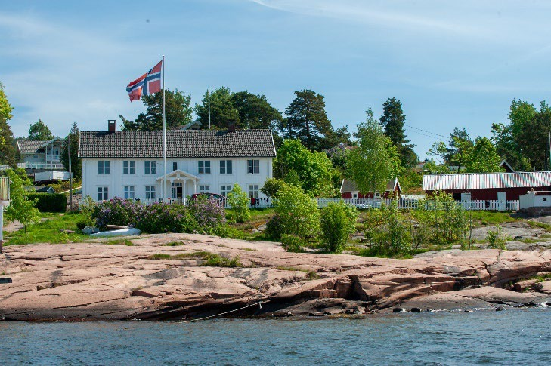

Rødtangen er foreningens sparekasse og base for en fantastisk ungdomssatsing, og må utvikles videre i den retningen. Det er ønskelig med tiltak som gjør havnen mer overnattingsvennlig med hensyn til sjø og vind. Vi bør også utvikle og forbedre anlegget med hensyn til sosiale aktiviteter, slik at det blir attraktivt å være der.

**Naturlig samlingssted**

* Rødtangen skal utvikles videre til å bli et nasjonalt positivt anerkjent samlingssted for
* seilsport på juniornivå innen båtklasser med bred oppslutning.
* Rødtangen skal være et naturlig stoppested og samlingspunkt for turseilerne i Drammens Seilforening og deres nettverk.
* Stimulere til større kontakt mellom seilaktivitetene på Rødtangen og foreningens øvrige alle medlemmer
* Base for jolleseiling, opplæring og organisert trening.
* Arena for lokale, regionale og nasjonale mesterskap.
* Bedre mulighetene for trygg og behagelig overnatting i båt på bryggeanlegget.

Oppgradering

* Seilkroa og anlegget oppgraderes over en 10 årsperiode etter de planene som er
* vedtatt av årsmøtet.
* Sanitær/garderobeanlegg må prioriteres og tilkobles offentlig avløp når dette er tilrettelagt.
* Havneanlegget må utvikles tilstrekkelig med ramper, kraner etc. for å bli funksjonelt og lettdrevet og ha kapasitet nok til eventuell økende aktivitet.
* Tiltak som gjør havnen mer overnattingsvennlig med hensyn til sjø og vind. o Utvikle og forbedre anlegget med hensyn til sosiale aktiviteter, slik at det blir
* attraktivt å være der.

Rekruttering

Juniorgruppas jollemiljø er vår viktigste aktivitet for å rekruttere nye seilere til foreningen.

Men det er et ønske å rekruttere også seilinteresserte i alle aldre i Drammensregionen Synlighet på fjorden med onsdagsseilaser og aktiviteter vi kan skape med foreningens båter skal øke interessen for seiling og trekke interesserte til foreningen.

* Markedsføre våre aktiviteter overfor befolkningen generelt.
* Gjøre tiltak for å tiltrekke oss seilinteresserte som ikke nødvendigvis har båt
* Legge til rette for at publikum kan delta som mannskap på onsdagsregattaer, og sørge for nødvendig opplæring til dette.

Juniorgruppa

Juniorgruppa skal stimuleres til å fortsette den sterke utviklingen i medlemsmasse og aktivitet med Rødtangen-anlegget og Solum som ramme/arena. Målet er å vedlikeholde og styrke jollemiljøet og tilbudet til barn og unge. Med det store befolkningsgrunnlaget i Drammen og nabokommunene ønsker vi å satse på et tilsvarende sterkt og levedyktig barne- og ungdomstilbud også på Solumstrand.

Etter kommunesammenslåingen dekker DSF hele Drammen kommune og kommunene som sogner til Drammensfjorden.

* Drifte juniorgruppa som en enhet som inkluderer Rødtangen og Solum.
* Bruke seilarenaene aktivt med stor grad av samhandling, erfaringsutveksling og utnytte felles ressurser, samt å kjøre felles aktiviteter på de aktuelle arenaene.
* At hele juniorgruppa/jollemiljøet jobber for å ristes sammen til en gruppe, med Drammens seilforening som identitet.
* Organisere juniorgruppa, på en måte som sikrer samhandling og koordinering
* Anleggene på Solum og Rødtangen styrkes og oppgraderes.
* Være aktiv med tanke å inkludere ungdom fra hele Drammen Kommune.
* Foreningen må jobbe tett på Drammen kommune og utbyggere i Svelvik med det for øye å etablere et nytt samlingssted på vestsiden av fjorden.
* Rekruttering – legge vekt på å nå seilinteressert ungdom ved oppslag på skoler og andre steder barn og ungdom samles.
* Være et tilbud til alle uavhengig av deres økonomiske situasjon
* Sportslige ambisjoner om å hevde oss i toppen nasjonalt i de klassene vi seiler. Minst en
* norgesmester i løpet av treårsperioden, og vinner av norgescupen en eller flere ganger.
* «Profesjonelt» treningsmiljø – struktur med ansvarlig hovedtrener som assisteres av
* ressurspersoner i klubben
* Strukturere og planlegge sportslig utvikling av topp 10 utøvere innen junior gruppen.
* Rekruttering av ildsjeler og ressurspersoner
* Et toneangivende miljø i nasjonal sammenheng
* Knytte junior og jollemiljøet tettere sammen med de øvrige seilerne i foreningen
* Etablere aktivitet mot ligaseiling som abisjonsnivå
* Skape interesse og legge til rette for at ungdommer som ønsker det kan delta i annen regattaseiling i foreningen, enten i foreningens båt(er) eller som mannskap.
* Årlig søknadsplan for midler til å utvikle ungdomssatsingen.
* Støtte seilere som reiser rundt på ulike regatta og representerer DS.

Turseiling/seilbåtlivet

De fleste medlemmene i Drammensfjorden Seilforening er medlem og har båt for å nyte gledene ved å være på tur i seilbåt. DS tenker seg to hovedmål innen turseiling. Det ene er å satse på mer sosial kontakt mellom medlemmene ved turseiling. Dette går rett inn i strategien om å styrke klubbfølelsen og det sosiale miljøet. Det andre målet er økt satsing på kunnskap- og kompetanseheving. Dette går i inngrep med satsing på kurs. Vi tror at aktivitet generer økt aktivitet.

* Ordningen med pinseturer må videreføres og markedsføres,
* Det arrangeres en litt enklere vår og høst-tur med fokus på å overføre kunnskap om
* båthåndtering under seil og motor, og kunnskap om fortøyning i uthavn og havn.
* Det avholdes minst to medlemsmøter hver vår og høst, hvorav ett på Rødtangen på våren.
* Websider, Facebook og eventuelt Twitter tas i bruk for å samhandle og koordinere formelle og eventuelle uformelle treff

Seilsport

Seilere fra Drammensfjorden Seilforening er relativt aktive i kjølbåtmiljøet, enten med egen båt eller som skipper og mannskap på andre båter, men likevel oppleves en synkende deltagelse, ikke minst i Drammens Cup. Foreningen ønsker å øke fokus og status ved det å seile regatta.  
Det er et mål å øke det normale antallet deltagerbåter i Drammens Cup til minst 10 eller fler

Vi må sette i gang tiltak for å rekruttere nye medlemmer, både båteiere, og folk som bare har seilinteresse, og kan tenke seg å være med å seile. Å annonsere, rekruttere og kurse både nåværende klubbmedlemmer, og nye utenfra bør bidra til dette. Noe organisert trening kan også være en vei å gå i fremtiden.

Medlemmer fra jollemiljøet i klubben stimuleres også til å delta i kjølbåtseilingen, kanskje som team på foreningens båt. Denne kan for øvrig også brukes i opplæring og være et tilbud til medlemmer som ikke har egen båt.

Selv om vi er bundet av idrettens regler for offisielle regattaer, bør seilasene i vår regi være innrettet som lavterskeltilbud, der de formelle kravene er litt lempelige.

* Øke status og interesse for regattaseilingen, blant annet ved økt fokus (tillitsvalgte, nettsider og Facebook)
* Lempelig praktisering av de formelle kravene – for å lage terskelen for deltagelse så lav som mulig.
* Skape interesse og legge til rette for at ungdommer som ønsker det kan delta i annen regattaseiling i foreningen, enten i foreningens båt(er) eller som mannskap.
* Med basis i tilførsel av seilere fra juniorgruppen skal Drammens Seilforening stille i Færder seilasen med minimum 2 store kjølbåter og mål om plassering i sin klasse på topp 5.
* Utvikle og etablere «turseilerregatta» for familiebåt og bred DSF deltagelse Målet er minst 20 deltagende båter før utgangen av strategiperioden.
* Etablere en aktiv mannskapsbørs for skippere, båt og medlemmer i DS på nettstedet vårt.
* Identifisere og utvikle 2-3 dommere og 5 mulige startere på onsdagsregattaene
* Årlig søknadsplan for midler til å utvikle sportslig satsning gjennomføres
* Vurdere organisert trening i en eller annen form
* Utvikle og etablere «turseiler regatta» for familiebåt og bred DS deltagelse Målet er minst 20 deltagende båter før utgangen av strategiperioden.

**Kompetanseuvikling**

Foreningen har et stort uutnyttet potensiale når det gjelder kurs, opplæring og kompetanseutvikling.

Vi ønsker å sette i gang kursvirksomhet, rettet både mot medlemmer, deres medseilere og det eksterne markedet. Vi skal gjøre DS til et naturlig førstevalg for alle seilinteresserte å hente kunnskap. Det kan være vårt viktigste rekrutteringsverktøy i fremtiden.

* Kursvirksomheten er også et middel til å øke aktivitetene og engasjere medlemmene.
* Kartlegge hvilke undervisningsressurser vi har, og finne frem til medlemmer som kan tenke seg å være med.
* Legge en årsplan for kursvirksomheten, både i seilsesongen og i vinterhalvåret  
  Drive aktiv markedsføring av kursene, både internt, til publikum og til andre båt- og seilforeninger.

**Eksempler på kurs kan være**

* Kurs i seiling - nybegynner og litt mer avansert (rettet mot det eksterne markedet, men også tilbud til eksisterende medlemmer.)
* Seilkurs og båthåndtering – dette er det et kommersielt marked for i dag, og hvorfor kan ikke vi arrangere det?
* Regattaseiling
* Ledsagerkurs – sikkerhet og grunnleggende prosedyrer hvis noe skjer med skipperen
* Båtførerprøven
* Fritidsbåtskipperkurs D5L (A)
* VHF kurs

Klubbmiljø

Det sosiale klubbmiljøet er en av bærebjelkene, og det viktigste målet med Drammensfjorden Seilforening. Det er et forholdsvis godt sosialt klubbmiljø i DS, selv om det til tider kan være en del spenninger og havnesnakk som bidrar i negativ retning. Seniorene, som har laget organiserte treff på Løkta, er blitt en betydelig positiv kraft for det sosiale miljøet. Mange vil trives enda bedre dersom vi kan tilby et godt sosialt miljø.

Vi må erkjenne at både medlemmer og tillitsvalgte driver denne aktiviteten for å ha det hyggelig og ha gode opplevelser. Derfor skal vi bestrebe oss på å skape et godt miljø og en god tone i havna og i virksomheten vår. Vi skal alle bidra til å bilegge strid, og være imøtekommende så langt det er praktisk mulig. Dette bør gjelde alle medlemmer, ikke bare styret. Vi erkjenner også at foreningen er drevet av frivillige på dugnadsbasis, og at vi derfor ikke kan forvente like «profesjonell» og «punktlig» utførelse som man kan i arbeidslivet.

Det er et kjent psykologisk fenomen at vi «får mer av det vi snakker om». Dersom vi snakker mye negativt, og klager mye, og stadig fremholder at det er dårlig miljø, så blir dette selvoppfyllende.

**Og motsatt: framsnakking virker!**

Vi skal sterkt vektlegge utvikling og vedlikehold av et godt sosialt miljø, og det er et mål å knytte jolle og ungdomsmiljøet tettere sammen med klubbens øvrige seilere,

* Aktiviteter og tilbud i havna, utvikles i tråd med strategipunktene over.
* Aktiv bruk av kiosk, og sosiale tiltak i de periodene det er mange folk i havna.
* Det må settes av en øremerket pott styret kan bruke til sosiale/trivselstiltak. I dag er inntektene fra grasrotandelen satt av til dette. Grasrotandelen kan med fordel

promoteres blant medlemmene.

* Minst en sosial tilstelning på Solum i løpet av sesongen – eksempelvis grillfest eller lignende.
* Styrke satsingen på det sosiale i forbindelse med onsdagsregattaene.
* Aktiviteter på Rødtangen for å gjøre det til et mer naturlig samlingssted enn det er i dag.
* Gjennomføre minst en sosial tilstelning der i løpet av sommeren – eksempelvis grillfest.
* Vinteraktiviteter som kurs og foredrag.
* Utvikle og styrke «klubbånd», og ha fokus på dette.
* Støtte opp under seniorgruppa, og erkjenne den som en viktig sosial ressurs
* Utvikle en informasjonsstrategi som tar i bruk alle egnede kanaler. Bruke nettsider,
* epost, SMS, Facebook og eventuelt Twitter aktivt.